Когда вы занимаетесь лидогенерацией (привлечением новых лидов) в Facebook, вам могут поступать заявки, на которые не всегда получается своевременно ответить. Эта, казалось бы, небольшая мелочь может привести к неприятным последствиям: заинтересованного, но проигнорированного клиента могут переманить другие компании.
Кроме того, часто пользователь Facebook реагирует на предложение не из-за огромного желания приобрести у вас товар или услугу, а благодаря банальному любопытству. В таком случае медлить нельзя, и каждая потерянная минута может обернуться утерянным клиентом.
Да и к чему такие риски, когда есть возможность настроить систему так, чтобы все лиды из Facebook направлялись в обработку вашему менеджеру в Telegram или же приходили ему в качестве оповещений по почте. На первый взгляд, провернуть такое требует больших финансовых затрат и труда. Но в действительности все гораздо проще, ведь для этого не нужно обладать специфическими квалификациями и иметь мешок денег.
Существует онлайн-коннектор приложений ApiX-Drive, который легко справится с задачами такого рода. Этот сервис поможет без труда настраивать коммуникации между различными приложениями и мессенджерами, позволяя обойтись без посредников и специалистов.

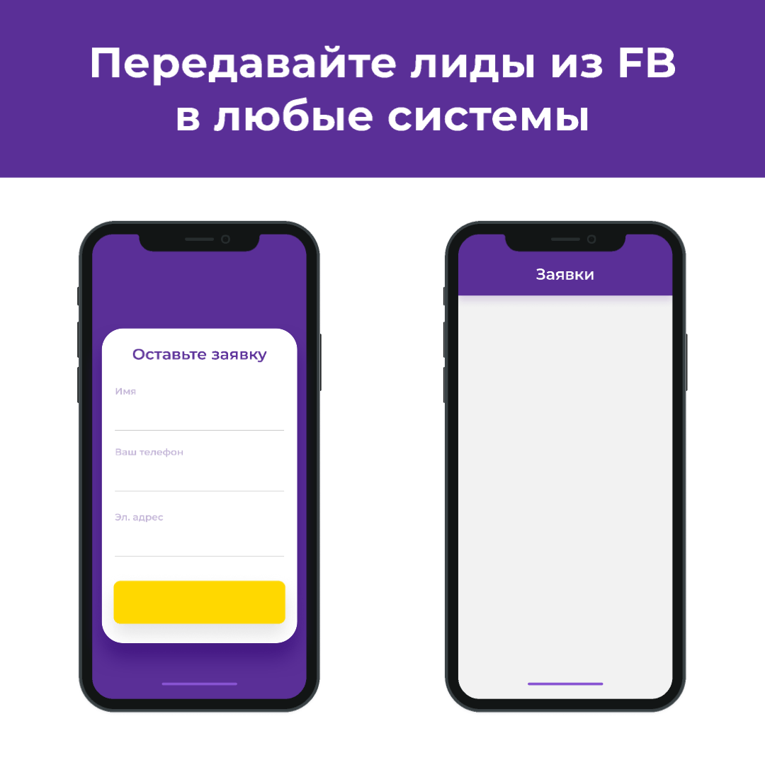
Так, вы сможете без личного участия связывать лидов с программами, задача которых – помогать вести ваш бизнес и управлять им.
Настраиваем связи
Для того, чтобы во всем тщательно разобраться и понять, что ApiX-Drive – ваш лучший помощник в части синхронизации откликов лидов и приложений, нужно детально изучить процедуру настройки. В качестве примера возьмем направление потенциальных клиентов из Facebook в Telegram.
Чтобы приступить к работе с сервисом, сначала вам следует создать аккаунт в ApiX-Drive, что не отнимет у вас большого количества времени.
Затем вам необходимо зайти в личный кабинет и кликнуть по «Создать связь».
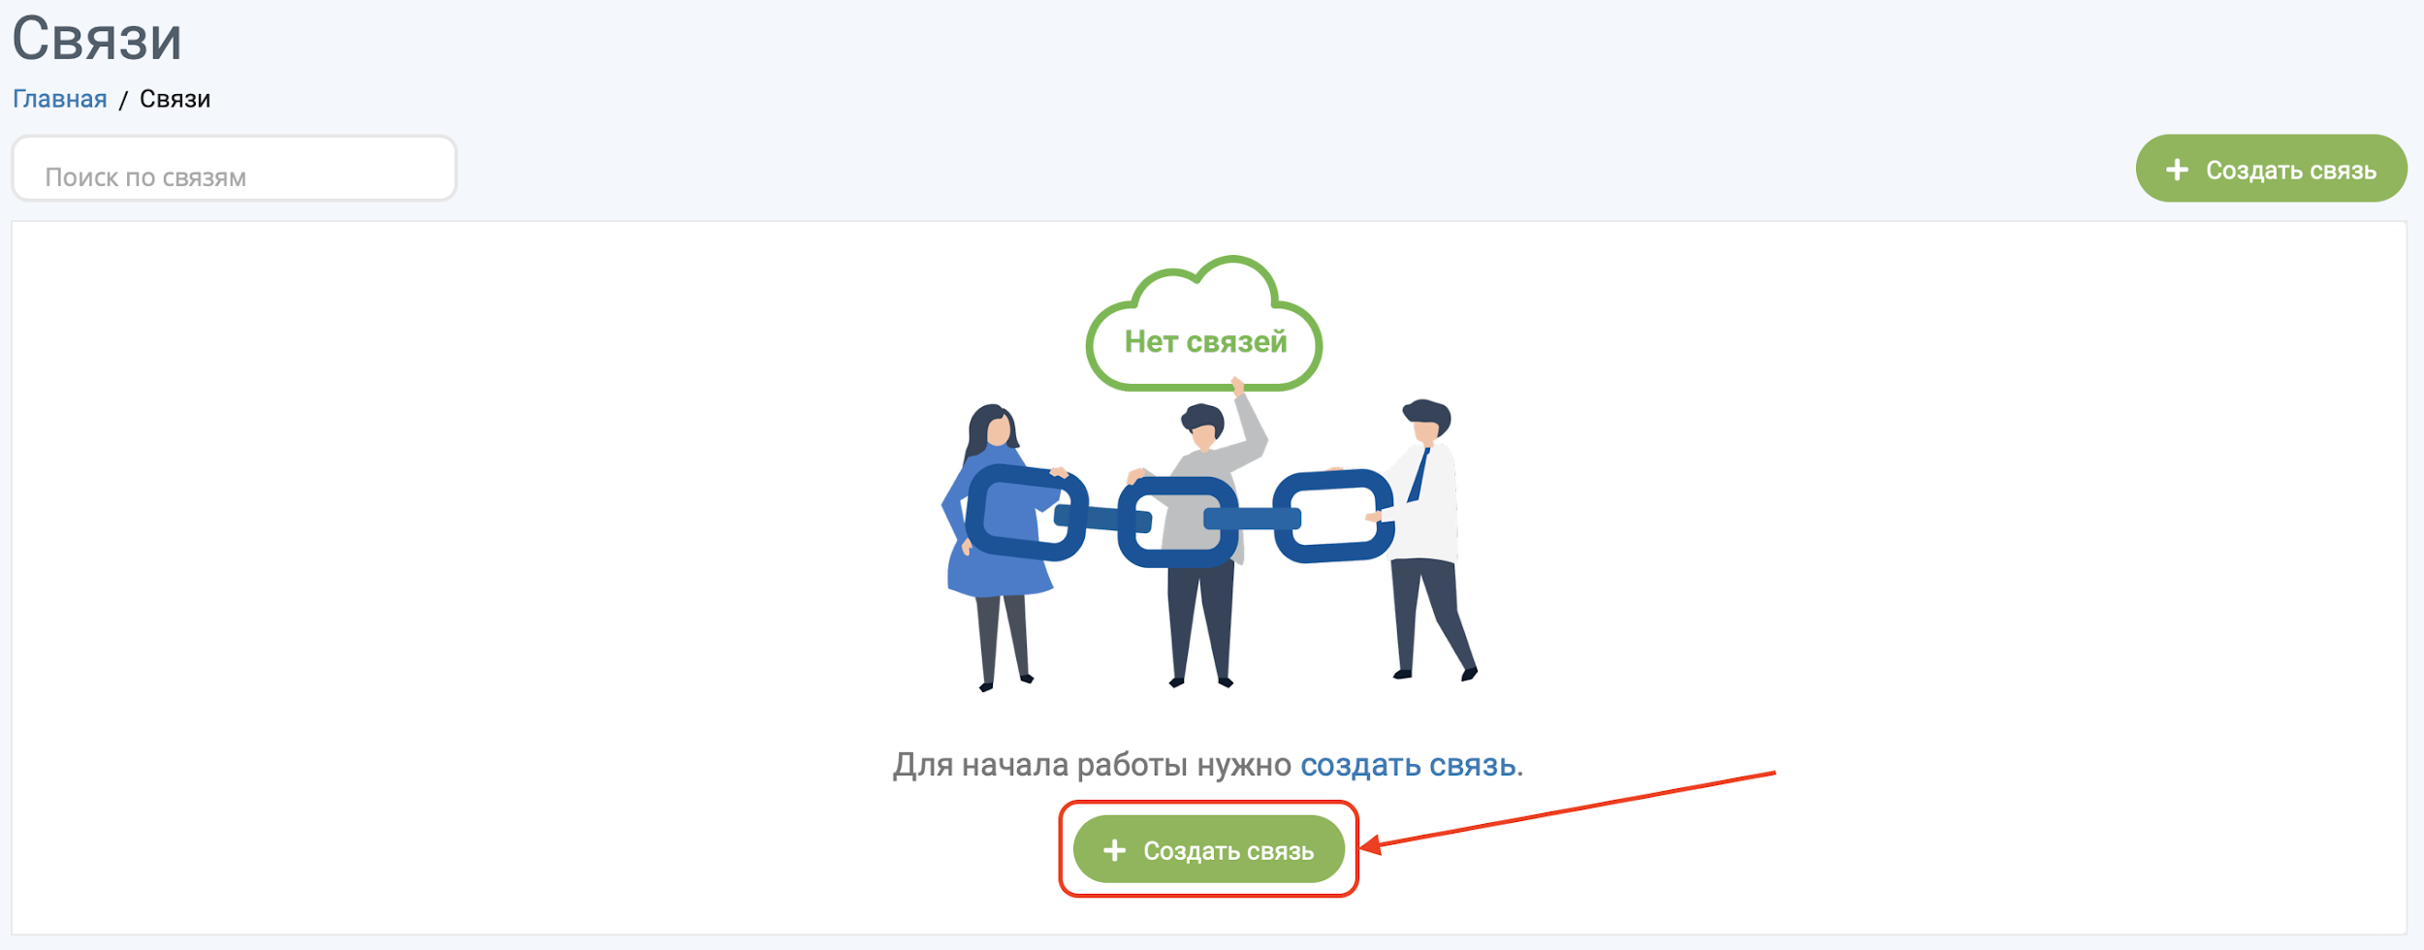
Потом вписываете ваш источник. В нашей ситуации это Facebook.
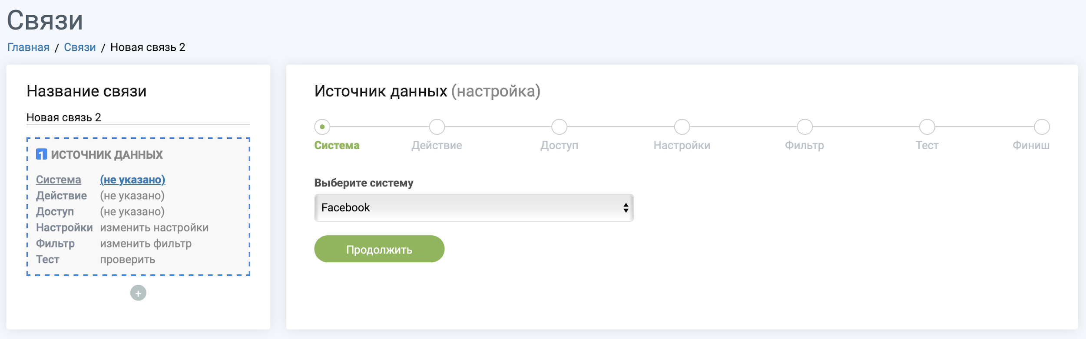
После нужно указать действие, которое мы выполняем. Нажимаем по кнопке, как показано ниже.
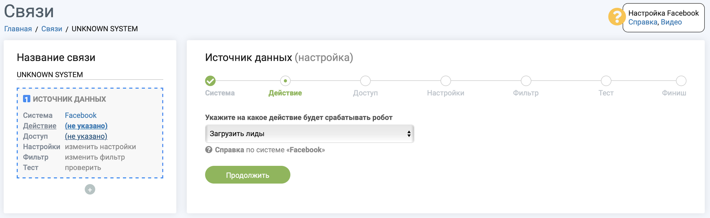
Теперь для подключения аккаунта у вас будет запрошено разрешение.
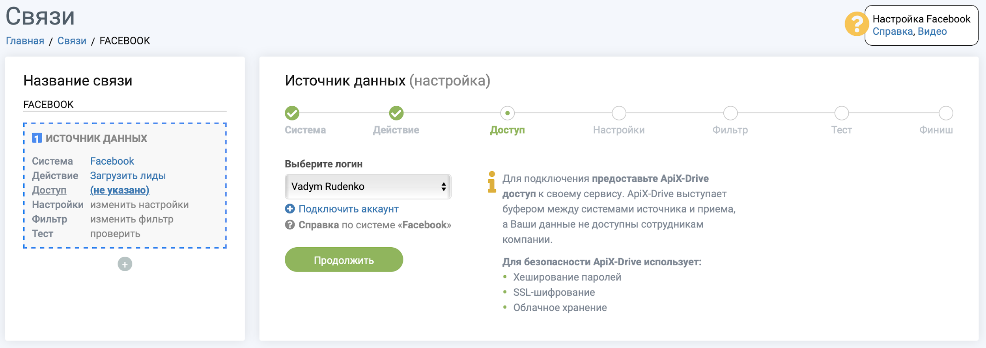
А после этого вам потребуется ввести адрес сайта, с которого вы хотите перенаправлять клиентов.
В завершении у вас будет возможность выбрать один из фильтров. Это очень удобно, ведь вместо того, чтобы данные передавались общим потоком, можно настроить их выгрузку определенным образом, по какому-либо критерию. Скажем, если вам нужно рассортировать лидов по месторасположению или по тому, в какое время им будет удобнее получить от вас сообщение с ответом на их вопросы.
Однако если вы пока не плохо понимаете, по какому принципу фильтровать клиентов, можно миновать этот этап и настроить фильтры позднее.
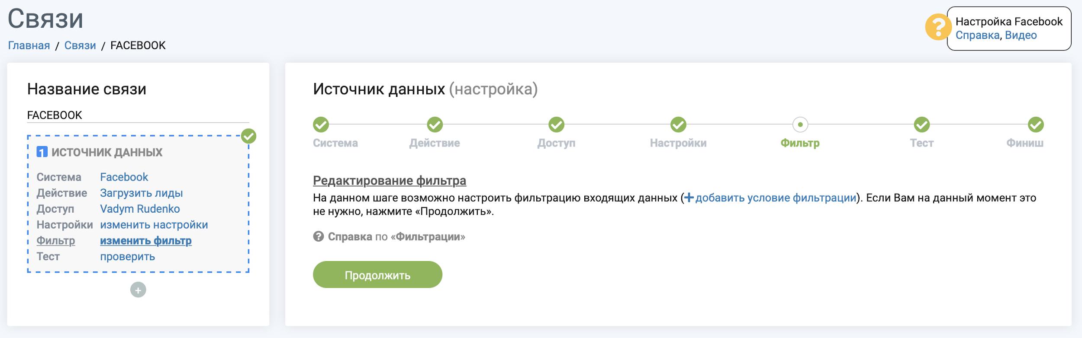
Кода исходная страница уже выбрана (та, откуда будут перемещаться данные), перейдем к следующему этапу и настроим прием информации. Эля этого нужно указать систему для их выгрузки.
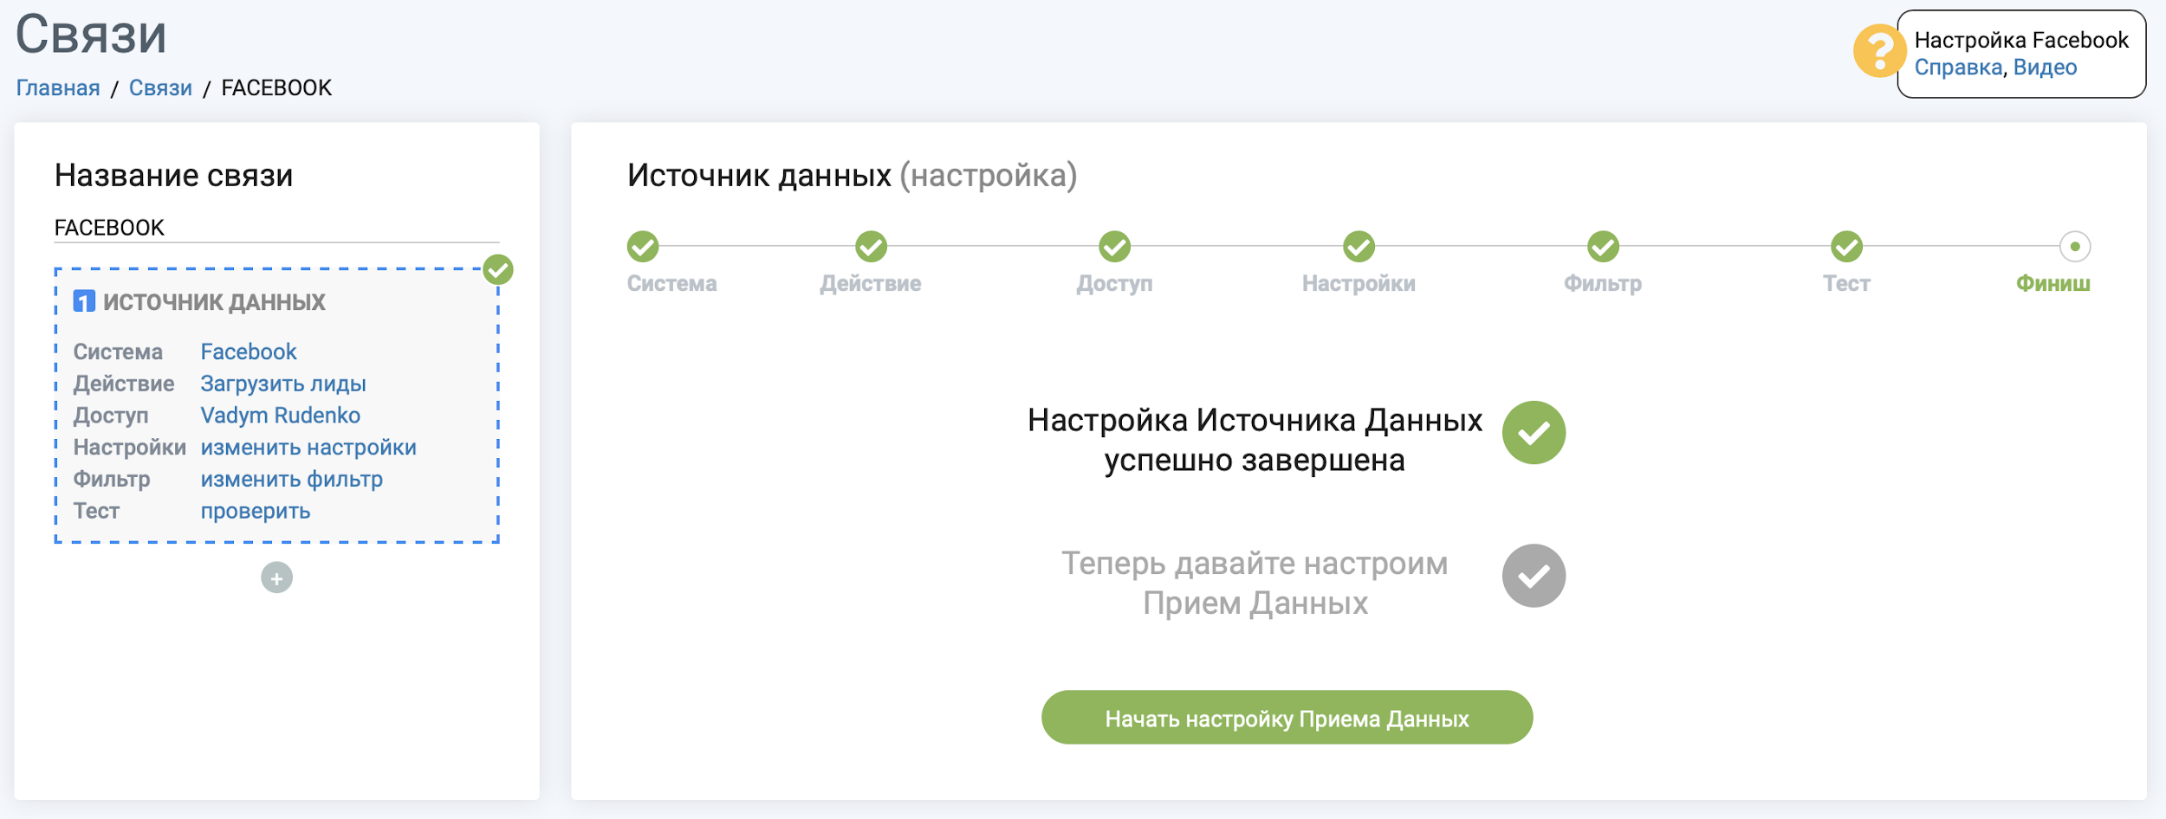
В строке нужно указать Telegram и подключить аккаунт, на который будет осуществляться передача лидов.
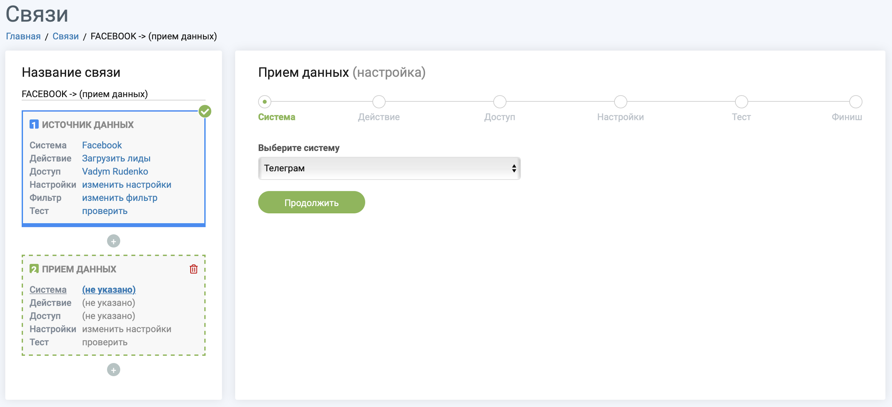
Затем в действии выбираем указанный пункт.
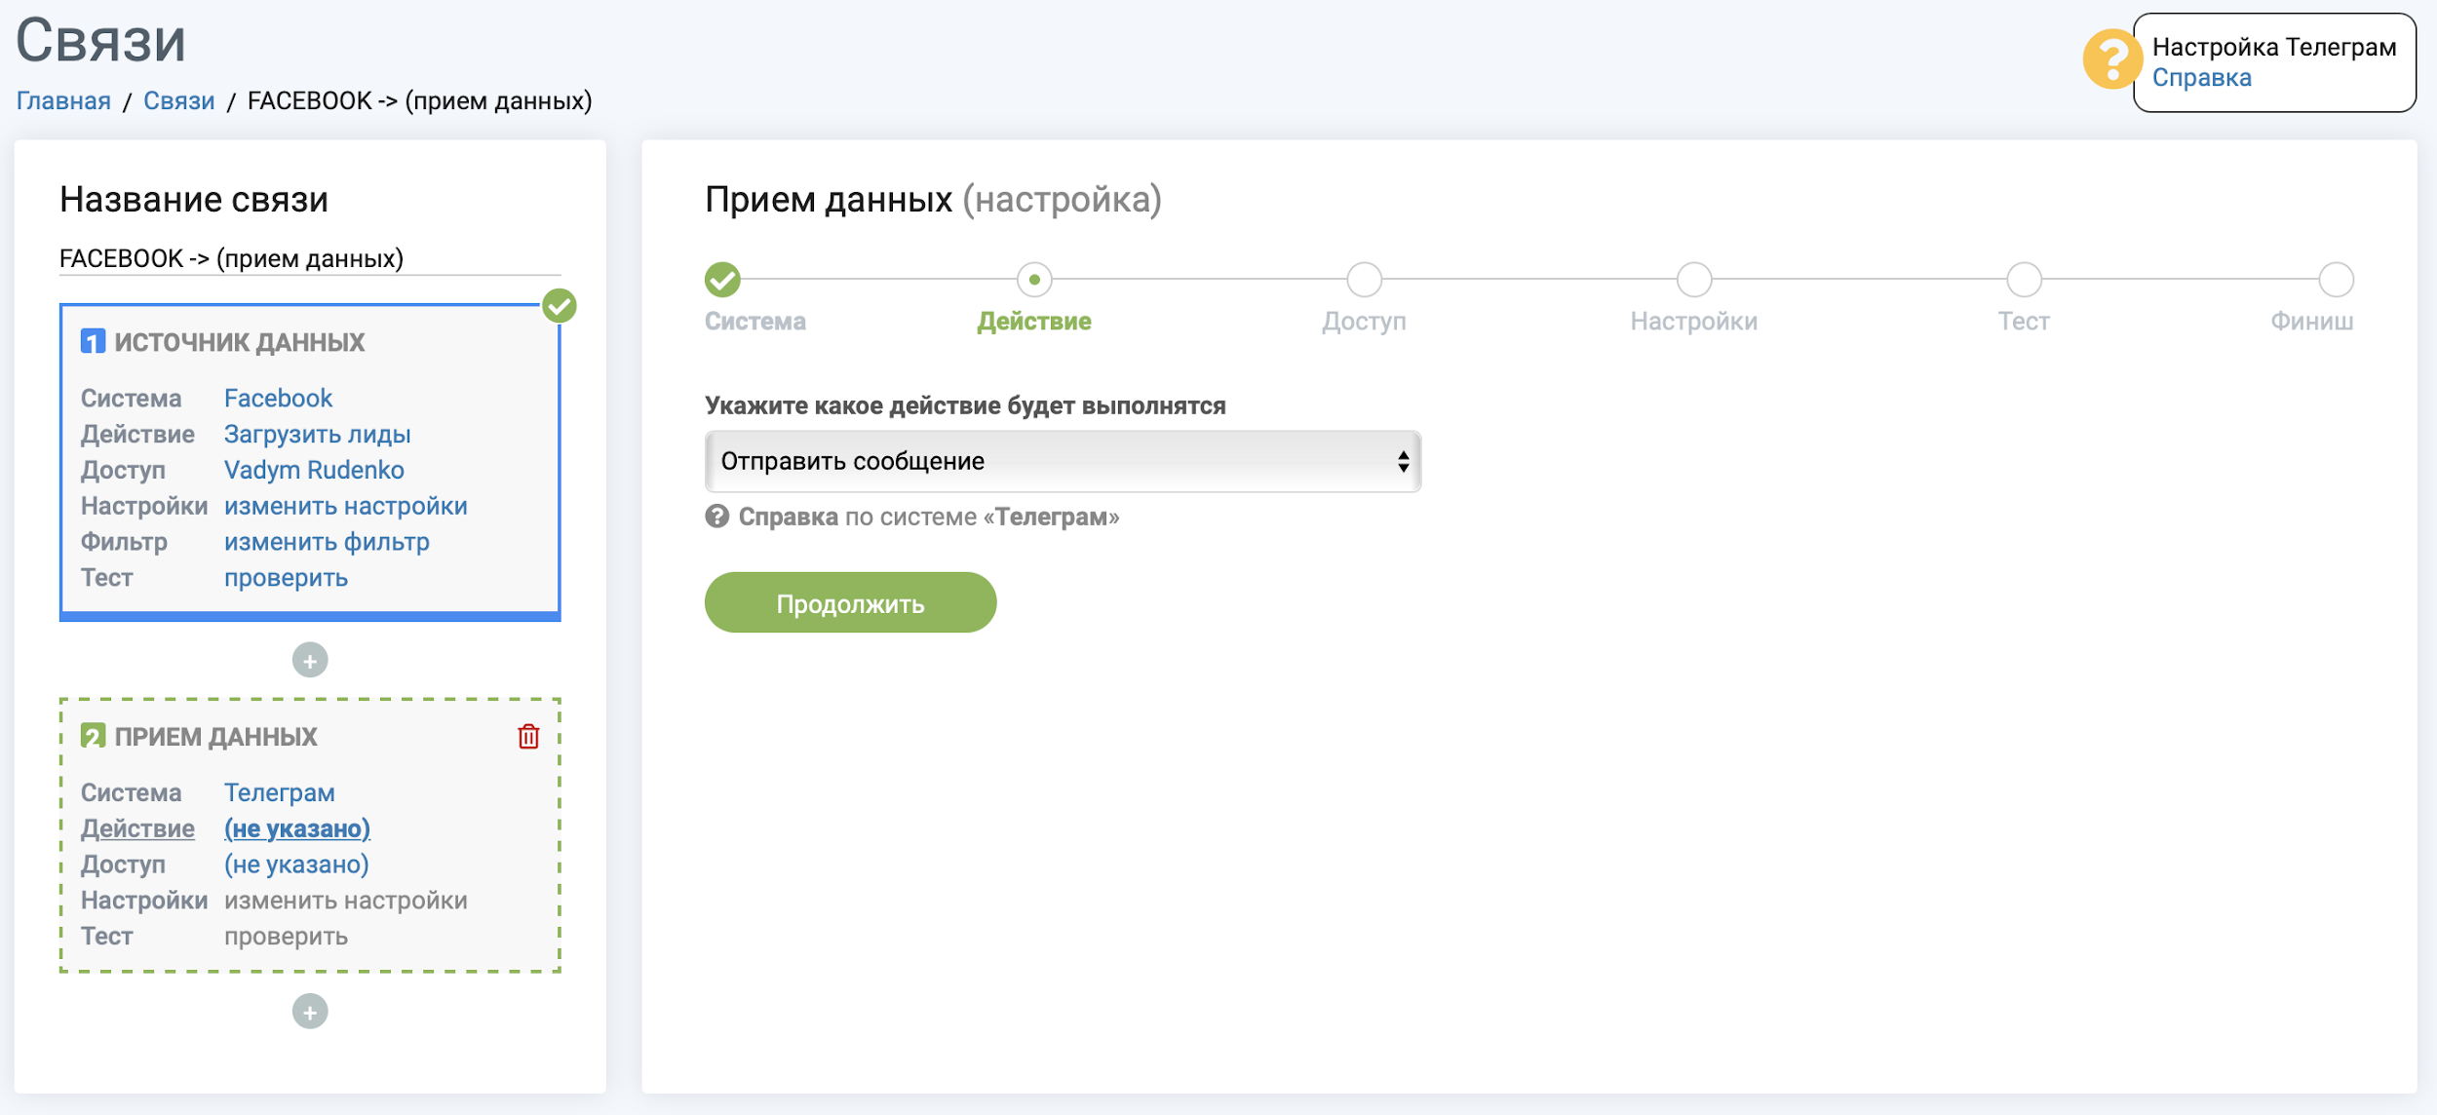
Далее нужно подключить аккаунт и настроить содержание сообщений. Для этого необходимо выбрать информацию, передача которой будет позднее производиться.
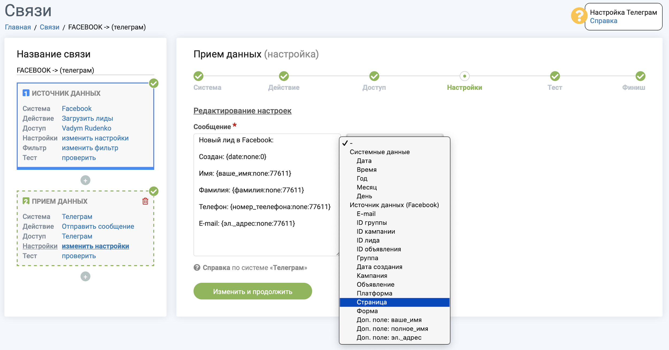
Теперь настроенную связь лучше всего сразу же опробовать, чтобы проверить, все ли работает должным образом. Собственно, для этого мы должны направить какой-нибудь текст в мессенджер.
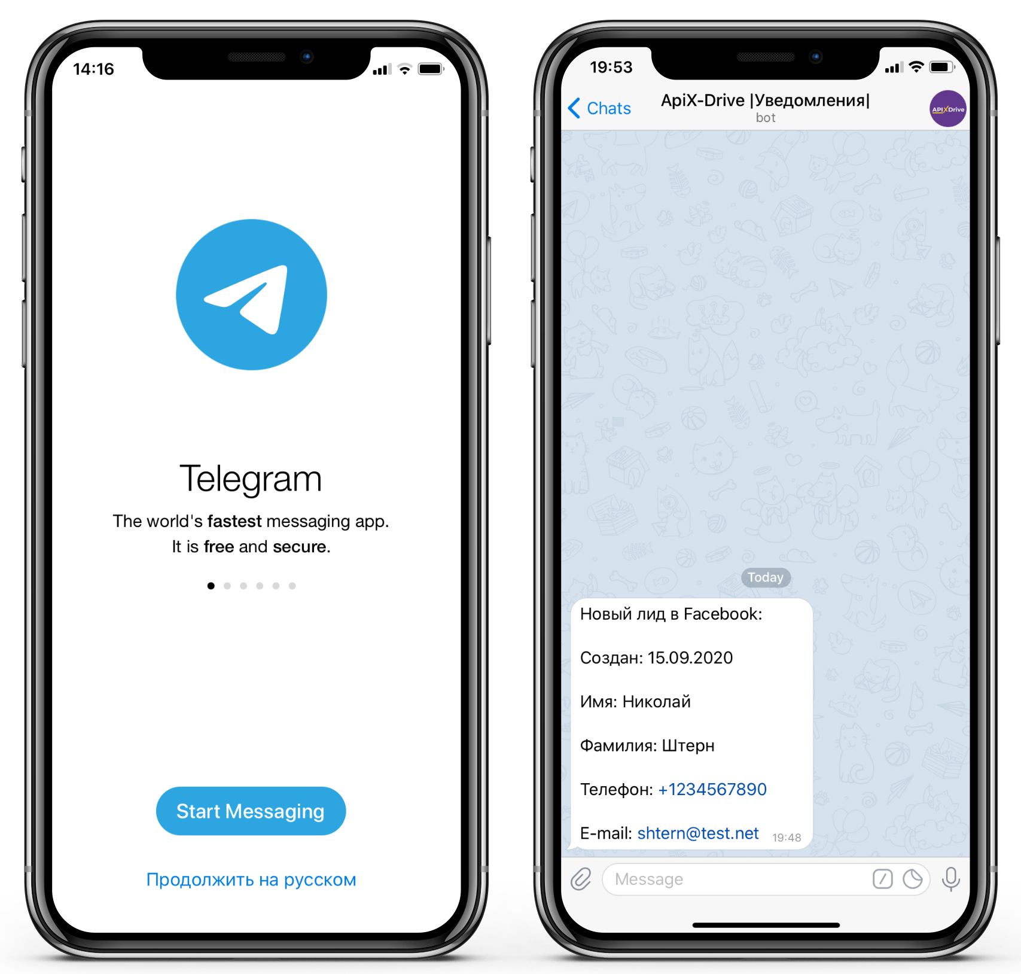
А чтобы вы вовремя получали сообщения от клиентов, рекомендуем поставить автообновление.
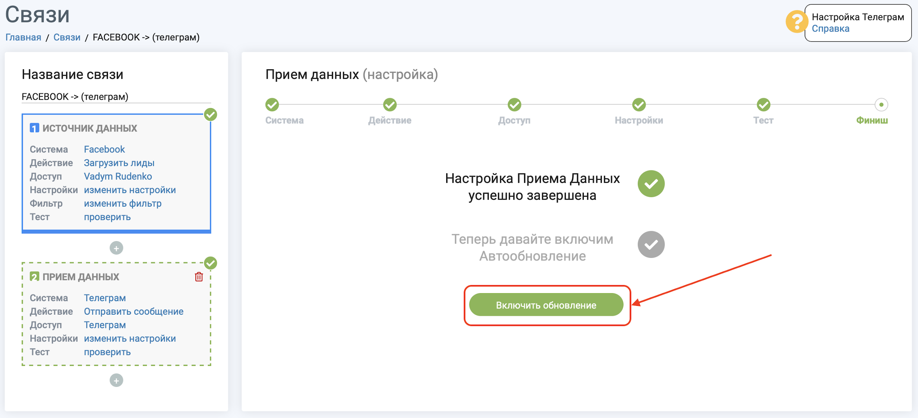
Мы закончили! Как видите, все оказалось предельно просто и потребовало от нас более десяти минут.
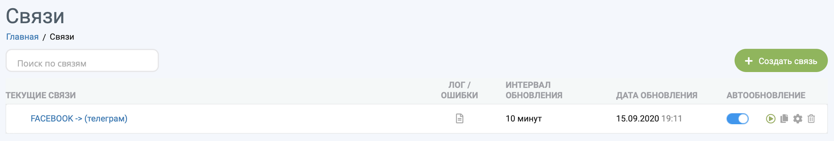
И добавим, что, если вы вдруг что-то неправильно заполнили, это можно с легкостью исправить. А в том случае, если вы не до конца поняли процедуру настройки, то можете посмотреть ее в детальной документации или в уроках в видео формате.
Иные варианты
Таким способом вы можете использовать другие системы и приложения в качестве получателей данных лидов. В этом плане ApiX-Drive располагает большим количеством вариантов. К примеру, вместо Facebook можно использовать Google Sheets или любую другую программу, через которую вам будет наиболее удобно осуществлять передачу данных. Поэтому стратегии варьируются и все базируется на том, какие у вас цели и желания.
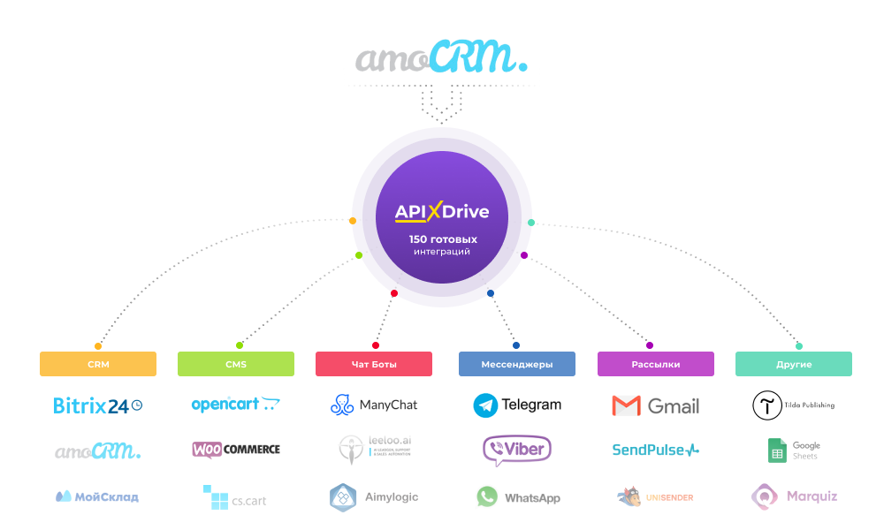
Также необходимо добавить, что несмотря на то, что источник должен быть единственным, получателей (или приемников) может быть несколько. И это, опять же, еще один плюс, так как данные о лидах передаются одновременно в выбранные системы и месенджеры, CRM или таблицы. Так, для начала нужно выстроить отношения с одной программой (например, с Viber), а уже затем указывать новых получателей по типу Telegram и других.

Стоимость
Но помимо удобства в использовании у ApiX-Drive есть еще много достоинств, как, например, низкая цена. Оплата сервиса выйдет значительно дешевле, чем если бы вам пришлось нанимать специальное агентство или профессионала конкретно в этой области.
При этом у вас не будет необходимости тратиться на поддержку ApiX-Drive в будущем. Обычно в сервисах такого рода разработчики часто выпускают обновления, из-за которых вам потребуется вновь возиться с настройками. В отличие от других программ, в ApiX-Drive вы настраиваете связи единожды и не тратите время на их корректировку в дальнешем.
Также у тех, кто намерен пользоваться ApiX-Drive, есть возможность бесплатно протестировать работу сервиса. Пробная бесплатная версия позволяет создать 2 связи. Этого количества вполне хватит для некрупных компаний. И, если вы заинтересовались сервисом, рекомендуем зарегистрироваться.

